GROUPE D’INFORMATION EN ADDICTOLOGIE
A l’attention des patients et de leur entourage

LE VENDREDI de  10h à 12h  17 bd Gambetta | 1er semestre 2022
14 janvier | Noël et les fêtes
28 janvier | Travail et Addiction
11 février | La Honte
25 février | Le regard des Autres
11 mars | Quand Rien Ne Va…..
25 mars | La Culpabilité
08 avril | Poly Addictions
22 avril | La Solitude  « des grands- weekends »
06 mai | La Vie après l’Addiction
20 mai | La Sexualité et l’Alcool
03 juin | L’Auto Sabotage
17 juin | Quand il n’y a plus d’Alcool…

Le jeu excessif
Les troubles du comportement alimentaire
Héroïne
Tabac
Les cyberaddictions
cocaïne
cannabis
Alcool

EN PRESENTIEL
Espace ressource
17 bd Gambetta – 2ème étage
44600 Saint-Nazaire
02.40.22.19.17

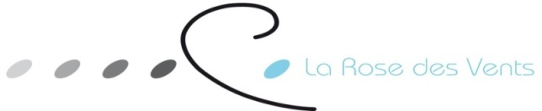

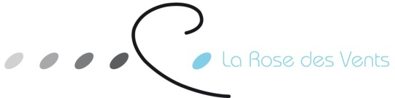
Vous êtes concernés par l’usage de substances psychoactives
- Vous êtes concernés par les addictions sans substances comme le jeu excessif, les troubles du comportement alimentaire, les cyberaddictions …
- Vous êtes inquiets pour un proche de votre famille ou l’un de vos amis, un collègue, …
- Vous êtes à la recherche d’informations sur les produits toxiques et leur usage

Vous souhaitez en parler, partager
avec d’autres personnes qui vivent
une situation similaire…

Des professionnels du CSAPA* de Saint-Nazaire
vous proposent
un lieu d’expression un vendredi sur deux

Si vous n’êtes pas suivi au CSAPA*, merci de vous faire connaitre auprès du secrétariat.

* Centre de Soins, d’Accompagnement et de Prévention en Addictologie

PARTAGER

Respect de chacun et confidentialité

Un comportement
adapté est souhaitable
afin de favoriser les échanges

